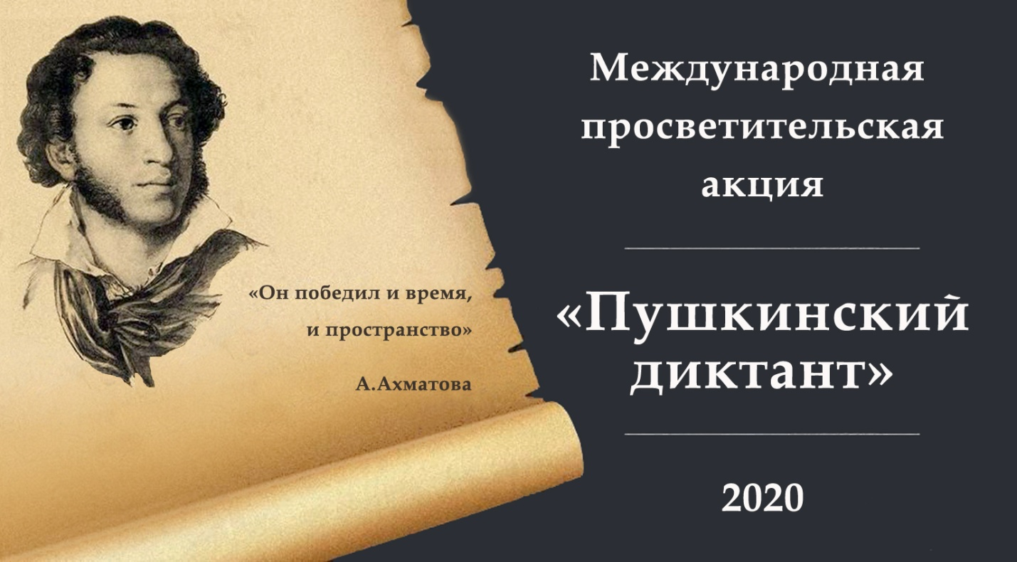«Пушкин – наше всё»
Аполлон Григорьев
6 июня прошёл традиционный Пушкинский диктант «Путешествие с А.С. Пушкиным». Наши гимназисты откликнулись на предложение поучаствовать в акции. Несмотря на необычный формат – он-лайн – все участники были рады вновь встретиться с «солнцем русской поэзии», вспомнить давно знакомые и полюбившиеся строки, а также сделать свои литературные открытия. Благодарим всех за активность! До новых литературных путешествий!
Фрагменты отзывов
- «Очень понравилось! Приготовились писать диктант, а оказались увлекательные и познавательные задания, которые решались с удовольствием! Участие в диктанте позволило проверить свою грамотность, знание произведении А. С. Пушкина»
- «Дочка с удовольствием выполнила диктант, поскольку задания составлены интересно, еще раз вспомнили любимые сказки А.С. Пушкина»
Список участников:
- Пошвина Кристина, 2 «А» класс
- Юдин Михаил, 3 «Б» класс
- Пучкова Алина, 5 «А» класс
- Коростелёв Иван, 6 «В» класс
- Кривошеева Таисия, 6 «Г» класс
- Пулина Аделина, 7 «А» класс
- Вербенко Елизавета, 7 «Б» класс
- Кривошеева Алёна, 8 «А» класс
- Васильева Алина, 8 «Б» класс
- Киприянова Дарья, 8 «Б» класс
- Киприянова Мария, 8 «Б» класс
- Пушкина Анна, 8 «В» класс
- Скольнева Анастасия, 8 «В» класс

